Database Management Systems

Lab 7 Exercise: Oracle Indexing and PL/SQL Exceptions

# What To Do

1. 下载**Lab7**课程材料**，Lab7Exercise**文件夹中包含2个SQL脚本文件, **Lab7DB.sql** 和 **Lab7Queries.sql**, 以及一个文本文件 **Lab7CgaCalculations.txt**.
2. 将你**Lab6**完成的**InsertMyself.sql**文件放置在 **Lab7Exercise** 中，在该文件中增加一行语句,创建一个在**Student**表上关于**email**属性的唯一(unique，指不能有重复值)索引。
3. 在 **SQL Developer** 中运行 **Lab7DB.sql**（会自动调用**InsertMyself.sql**），确保运行没有任何错误。
4. 创建一个**procedure**（**过程），**以**Lab7DuplicateEmailCheck**命名**，**该过程用于检查上述创建**email**属性的唯一索引是否成功。作业1：在该过程中写入代码，实现：
   1. 尝试插入一个学生纪录，该纪录的email与现有纪录重复了（譬如与你的email重复）。
   2. 假如你的索引正确创建了，则a步骤中的语句会触发**DUP_VAL_ON_INDEX**异常。在该过程中写入捕捉和处理该异常的语句，当异常触发时，会往输出窗口输出下列文本信息：

“### Tried to insert duplicate email into the Student table.”

1. 创建另外一个**procedure**（**过程），**命名为**Lab7CgaCalulations**，将**Lab7CgaCalculations.txt**中的代码复制粘贴到该过程中。
2. **作业2：在Lab7CgaCalulations**过程的各个**TODO**处，添加合适的代码，实现：
   1. 定义一个名字为**honoursStudent**的**exception**。在每次计算得到一个**student**的CGA后，**如果该CGA大于等于honoursCga（值为2，是过程首部已经定义好的变量）**，就会触发**honoursStudent**异常，该异常输出下列信息：

>>> *<student name>* (*<student id>*) with CGA=<*studentCga*> is an honours student.

其中，*student name，student id，studentCga*为当前学生的名字，id和CGA。

* 1. 在计算学生CGA的过程中，如果某学生没有参加任何课程，则在计算其CGA时，由于**sumCredits**为0，会触发**ZERO_DIVIDE**异常（分母为0）。写入处理该异常的代码，遇到该异常时输出：

### *<student name>* (*<student id>*) is not enrolled in any course.

如果出现该异常，则该学生的CGA不会被更新。

* 1. 在计算得到学生的**CGA**小于或等于**studentLowCga**（定义好的变量）时，直接输出：

*** Low CGA alert for *<student name>* (*<student id>*) with CGA=<*studentCga*>.

其中，*student name，student id，studentCga*为当前学生的名字，id和CGA。

1. 当你正确完成***Lab7DuplicateEmailCheck*** 和***Lab7CgaCalculations***两个过程后，在**SQL Developer**中运行**Lab7Queries.sql** 脚本文件。

# What To Submit

1. 两个文本文件，分别以***Lab7DuplicateEmailCheck*** 和***Lab7CgaCalculations***命名，分别包含你这两个过程的代码。
2. A screenshot截图 of the **SQL Developer** window or a text file that shows the result of running the **Lab7Queries.sql** script file in the Script Output pane as shown in .

# How To Submit

在下次实验课之前（周二下午10点前），将上述文件打包（以为名字+学号命名）发给学委，学委再打包邮件发给我（zhenglb6@mail.sysu.edu.cn）。

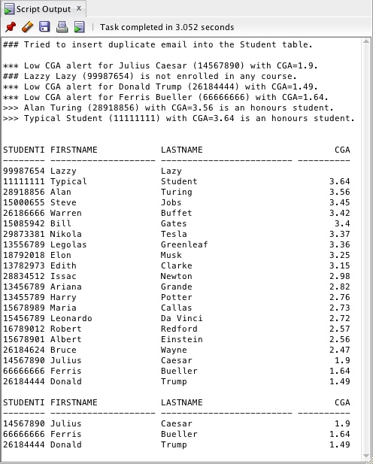

**Your information should be shown in these lists.**

Figure 1: Example Script Output pane showing the result of executing the **Lab7Queries.sql** script file.